**MẪU THIẾT KẾ - LAB 3**

1. **Facade**

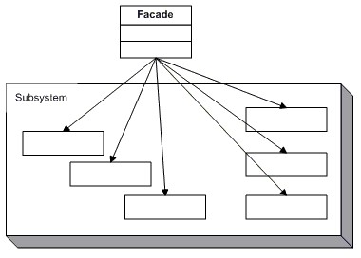

**Ví dụ 1:**

**Ví dụ 2:**

1. **Proxy**

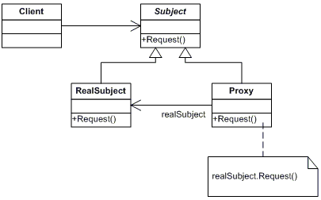

**Ví dụ 1:**

**Ví dụ 2:**